ПОЛОЖЕНИЕ

о проведении 41-го Поморского марафона "Гандвик"

- Общие положения

41-й Поморский марафон "Гандвик" (далее - Соревнования) проводится в соответствии с Календарным планом физкультурных мероприятий и спортивных мероприятий городского округа "Город Архангельск" на 2026 год, включенных на основании предложений федерации по легкой атлетике (далее - Федерация).
Задачами проведения Соревнований являются:
популяризация оздоровительного бега и пропаганда здорового образа жизни;
приобщение широких масс трудящихся и учащейся молодежи к занятиям физической культурой и спортом;
развитие дружеских связей с клубами любителей бега;
выявление сильнейших марафонцев Архангельской области.
Запрещается оказывать противоправное влияние на результат Соревнований.
Запрещается участвовать в азартных играх в букмекерских конторах и тотализаторах путем заключения пари на официальные спортивные соревнования в соответствии с требованиями, установленными пунктом 3 части 4 статьи 26.2. Федерального закона от 4 декабря 2007 г. № 329-ФЗ «О физической культуре и спорте в Российской Федерации».

2. Организаторы Соревнований

Организацию проведения Соревнований осуществляет управление по физической культуре и спорту Администрации городского округа "Город Архангельск" в лице муниципального автономного учреждения "физкультурно-спортивный комплекс имени А. Ф. Личутина" (далее – МАУ "ФСК им. А.Ф. Личутина"), региональная общественная организация "Федерация легкой атлетики Архангельской области" (далее – РОО "Федерация легкой атлетики АО").
Непосредственное проведение Соревнований возлагается на Федерацию и главную судейскую коллегию.
Главный судья Соревнований – Зайцева Елена Николаевна, ВК,
г. Архангельск.
3. Сроки и место проведения

Соревнования проводятся 20 июня 2026 года с 7:00 на стадионе "Динамо" (ул.Логинова, д.11).

- Требования к участникам и условия их допуска

К участию в забеге на 10 км допускаются все желающие от 14 лет и старше
при предъявлении медицинской справки-допуска.
К участию в забеге на 42,195 км допускаются все желающие от 18 лет и старше при предъявлении медицинской справки, оформленной врачом спортивной медицины и содержащей допуск к участию в Соревнованиях по выбранной дистанции.
Для фиксации результатов используется электронная система хронометража. Участники самостоятельно получают у судей электронный транспондер (чип), который необходимо сдать после финиша.
Обязательная предварительная регистрация проводится на сайте: reg.russiarunning до 31.05.2025.
Выдача стартовых пакетов проводится 19 июня 2026 года с 14.00 до 18.00 в Управлении по физической культуре и спорту Администрации городского округа "Город Архангельск" (пр.Троицкий, д.61, 2 этаж, 10 кабинет).
20 июня 2026 года комиссия по допуску и выдача пакетов проводится только для иногородних участников.
В комиссию по допуску участников представляются:
• паспорт гражданина РФ или заменяющий его документ;
• допуск-справка с печатью выдавшего учреждения, для дистанций до 10 км включительно.
• допуск-справка с печатью врача спортивной медицины, для дистанций 21.1км и 42.2 км.
Гражданам иностранных государств рекомендуется иметь медицинскую страховку, покрывающую участие в спортивных соревнованиях.
Медицинские документы, представленные в комиссию по допуску участников, не возвращаются. Ксерокопия медицинской справки принимается комиссией по допуску участников только при предъявлении оригинала.
К участию в Соревнованиях не допускаются:
• участники без официального нагрудного номера Соревнований;
• участники с собаками независимо от породы и наличия намордника;
• участники с детьми в специальных рюкзаках и прочих приспособлениях
для переноски детей, независимо от возраста ребенка и типа рюкзака;
• участники с детьми в колясках независимо от возраста ребенка и типа коляски.

- Программа Соревнований

19 июня 2026 г.

Время | Наименование
14.00 – 18.00 | выдача стартовых пакетов

20 июня 2026 г.

Время | Наименование
8:00 | старт на дистанцию 42 км 195 м
9:30 | старт на дистанцию 21 км 0975 м
10:00 | Старт на дистанцию 4 км 200 м
11:00 | Старт на дистанцию 10 км
12:00 | Старт на дистанцию 1 км

Контрольное время марафона – 6 часов.

Схема дистанций

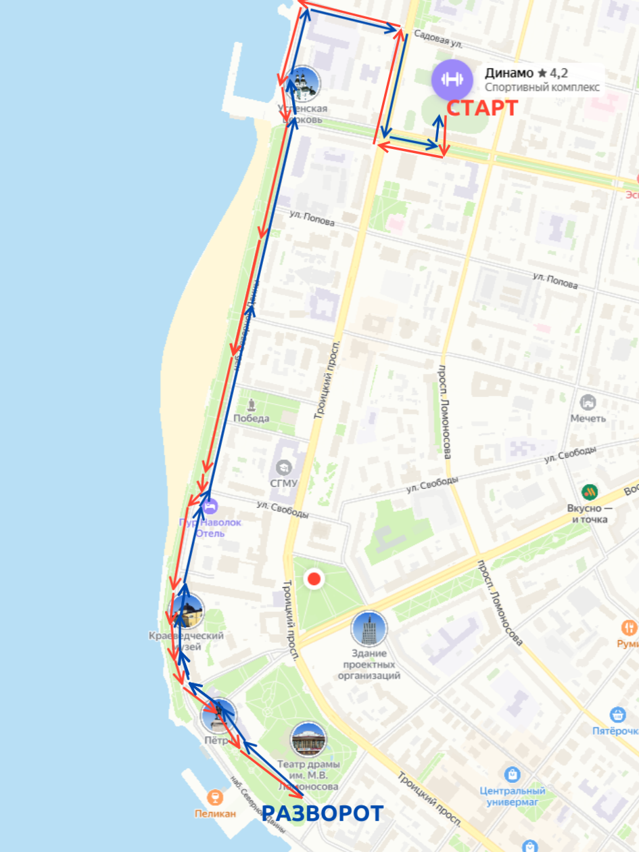

- Условия подведения итогов. Награждение

Победители и призеры определяются по электронному хронометражу.
Смена дистанции правилами Соревнования не предусмотрена.
Победители и призеры в каждой возрастной категории (мужчины и женщины) награждаются медалями и грамотами управления по физической культуре и спорту Администрации ГО "Город Архангельск".
На финише всем участникам, успешно преодолевшим дистанцию, вручается памятная медаль финишёра.

- Протесты и претензии. Дисквалификация

Участник вправе подать протест или претензию для рассмотрения судейской коллегией, в состав которой входят главный судья Соревнований, старший судья стартовой-финишной зоны и главный судья-секретарь Соревнований.
К протестам и претензиям могут относится:
• протесты и претензии, влияющие на распределение призовых мест;
• протесты и претензии, касающиеся неточности в измерении времени,
за которое участник пробежал дистанцию;
• протесты и претензии, касающиеся дисквалификации участника
за неспортивное поведение.
Остальные претензии могут быть проигнорированы комиссией в силу
их незначительности (опечатки, некорректные анкетные данные и другое).
При подаче претензии необходимо указать следующие данные:
• фамилия и имя (анонимные претензии не рассматриваются);
• суть претензии (в чем состоит претензия);
• материалы, доказывающие ошибку (фото, видео материалы). Данные индивидуальных измерителей времени к рассмотрению не принимаются.
Претензии принимаются только от участников Соревнований или от третьих лиц, являющихся официальными представителями участников.
Протесты и претензии, влияющие на распределение призовых мест в абсолютном первенстве, принимаются судейской коллегией в письменной или устной форме до официальной церемонии награждения. Распределение призовых мест после церемонии награждения может быть пересмотрено судейской коллегией только при выявлении фактов нарушения участником Соревнования действующих правил, если выявление нарушений было невозможно до церемонии награждения. Решение о пересмотре призовых мест принимается главным судьей Соревнований.
Судейская коллегия оставляет за собой право дисквалифицировать участника в случае, если:
• участник бежал под зарегистрированным номером другого участника;
• участник сократил дистанцию;
• участник пробежал дистанцию, на которую не был заявлен;
• участник использовал подручное средство передвижения (велосипед, самокат, автосредство для передвижения и др.);
• участник начал забег до официального старта;
• участник прибежал к финишу после закрытия зоны финиша;
• участник начал забег не из зоны старта;
• участник не предоставил медицинскую справку, допускающую его
к Соревнованиям;
• участник бежал без официального номера Соревнований.

- Обеспечение безопасности участников и зрителей

Обеспечение безопасности участников и зрителей осуществляется согласно требованиям Правил обеспечения безопасности при проведении официальных спортивных Соревнований, утвержденных постановлением Правительства Российской Федерации от 18 апреля 2014 года № 353, а также требованиям правил вида спорта. При этом:
Федерация:
- уведомляет соответствующий территориальный орган Министерства внутренних дел Российской Федерации на районном уровне о месте, дате и сроке проведения Соревнований в срок до тридцати календарных дней до дня начала проведения таких Соревнований и незамедлительно сообщает
об изменении указанной информации;
- организовывает взаимодействие с органами государственной власти Российской Федерации, органами государственной власти субъектов Российской Федерации и органами местного самоуправления в решении вопросов обеспечения общественного порядка и общественной безопасности при проведении Соревнований;
- разрабатывает и утверждает план мероприятий в срок не позднее
10 дней до начала Соревнований. План разрабатывается совместно
с собственником (пользователем) объекта спорта по согласованию
с территориальными органами Министерства внутренних дел Российской Федерации на районном уровне в соответствии с типовым планом мероприятий и с учетом положения (регламента) о соревнованиях;
- при проведении Соревнований вне объектов спорта разрабатывает схему расположения эвакуационных знаков безопасности, схему расположения медицинских пунктов, схему расположения помещений или специально подготовленных мест для хранения предметов, запрещенных для проноса (данные схемы должны быть у собственника (пользователя) объекта спорта);
- утверждает акт о готовности места проведения Соревнований за сутки до их начала;
- производит не позднее чем за 3 часа до начала Соревнований совместно с собственником (пользователем) объекта спорта осмотр места проведения Соревнований, подготавливает и утверждает соответствующий акт в срок не позднее начала пропуска зрителей на соревнования;
- организовывает контрольно-пропускной и внутриобъектовый режимы в местах проведения Соревнований в период их проведениям совместно
с собственником (пользователем) объекта спорта;
- обеспечивает хранение предметов, запрещенных для проноса,
в помещениях или специально подготовленных местах. Наличие таких помещений или специально подготовленных мест должен обеспечить собственник (пользователь) объекта спорта;
- осуществляет, в том числе с применением технических средств, контроль наличия у зрителей входных билетов или документов,
их заменяющих, а также документов, удостоверяющих личность, при входе
в места проведения Соревнований в случаях, установленных Федеральным законом «О физической культуре и спорте в Российской Федерации», совместно с собственником (пользователем) объекта спорта;
- принимает меры по соблюдению правил противопожарного режима;
- информирует зрителей и участников Соревнований о необходимости соблюдения Правил поведения совместно с собственником (пользователем) объекта спорта;
- обеспечивает зрителям и участникам Соревнований в случае необходимости оказание первой помощи и организовывает оказание скорой медицинской помощи;
- приостанавливает соревнования до устранения нарушений положения (регламента) о соревнованиях, групповых нарушений общественного порядка в местах проведения Соревнований либо угрозы для жизни и здоровья граждан;
- прекращает соревнования, если нарушения, указанные в предыдущем пункте, не устранены, а также при наличии информации о возможности совершения террористического акта;
- информирует зрителей и участников соревнования о прекращении Соревнований и о порядке действий в случае угрозы возникновения или при возникновении чрезвычайной ситуации, организовывает их эвакуацию
в случае угрозы возникновения и при возникновении чрезвычайной ситуации.
МАУ ФСК им. А.Ф. Личутина:
- обеспечивает деятельность контролеров-распорядителей в случае
их привлечения на спортивные соревнования при условии, что это указано
в условиях финансирования.
Оказание медицинской помощи осуществляется в соответствии
с приказом Министерства здравоохранения РФ от 23 октября 2020 г. № 1144н “Об утверждении порядка организации оказания медицинской помощи лицам, занимающимся физической культурой и спортом (в том числе при подготовке и проведении физкультурных мероприятий и спортивных мероприятий), включая порядок медицинского осмотра лиц, желающих пройти спортивную подготовку, заниматься физической культурой и спортом в организациях и (или) выполнить нормативы испытаний (тестов) Всероссийского физкультурно-спортивного комплекса «Готов к труду и обороне» (ГТО)» и форм медицинских заключений о допуске к участию в физкультурных и спортивных мероприятиях”.
Медицинское обеспечение осуществляется Государственным бюджетным учреждением здравоохранения Архангельской области «Архангельский центр лечебной физкультуры и спортивной медицины» по заявке МАУ «ФСК им. А.Ф. Личутина».
Основанием для допуска спортсмена к спортивным соревнованиям по медицинским заключениям является заявка с отметкой «Допущен» напротив каждой фамилии спортсмена с подписью врача по лечебной физкультуре или врача по спортивной медицине и заверенной личной печатью, при наличии подписи с расшифровкой ФИО врача в конце заявки, заверенной печатью допустившей спортсмена медицинской организации, имеющей лицензию на осуществление медицинской деятельности, перечень работ и услуг которой включает лечебную физкультуру и спортивную медицину (возможна медицинская справка о допуске к соревнованиям, подписанная врачом по лечебной физкультуре или врачом по спортивной медицине и заверенная печатью медицинской организации, отвечающей вышеуказанным требованиям).
- Прочее

Смена дистанции правилами Соревнования не предусмотрена.
Перерегистрация на другое лицо правилами соревнованиями не предусмотрена.
Подробная информация о Соревнованиях размещена в группе https://vk.com/club49052254. За информацию, размещенную на других информационных ресурсах, Оргкомитет Соревнований ответственности не несет.
Трансляция результатов и итоговый протокол на сайте: reg.russiarunning
Справки по тел.: +79115991126, Зубкова Ольга Андреевна.

ДАННОЕ ПОЛОЖЕНИЕ ЯВЛЯЕТСЯ ОФИЦИАЛЬНЫМ

ВЫЗОВОМ НА СОРЕВНОВАНИЯ

